製品情報比較表（案）
 | 後 発 品 | 先 発 品
会 社 名 | 第一三共エスファ株式会社
製 品 名 | ボセンタン錠62.5mg｢DSEP｣ | トラクリア錠62.5mg
薬価  （2025年4月1日時点） | 460.90円 | 3,191.90円
規 格 | 1錠中 ボセンタン水和物64.541mg（ボセンタンとして62.5mg）
添加剤 | トウモロコシデンプン、アルファー化デンプン、デンプングリコール酸ナトリウム、ポビドン、乳糖水和物、結晶セルロース、クロスポビドン、ステアリン酸マグネシウム | トウモロコシデンプン、アルファー化デンプン、カルボキシメチルスターチNa、ポビドン、グリセリン脂肪酸エステル、ステアリン酸Mg、ヒドロキシプロピルメチルセルロース、トリアセチン、タルク、酸化チタン、黄色三二酸化鉄、三二酸化鉄、エチルセルロース水分散液
薬効分類名 | エンドセリン受容体拮抗薬
効能又は効果 | 〇肺動脈性肺高血圧症（WHO機能分類クラスⅡ、Ⅲ及びⅣ）  〇全身性強皮症における手指潰瘍の発生抑制（ただし手指潰瘍を現在有している、または手指潰瘍の既往歴のある場合に限る）
用法及び用量 | 通常、成人には、投与開始から4週間は、ボセンタンとして1回62.5mgを1日2回朝夕食後に経口投与する。投与5週目から、ボセンタンとして1回125mgを1日2回朝夕食後に経口投与する。  なお、用量は患者の症状、忍容性などに応じ適宜増減するが、最大1日250mgまでとする。
製品の性状 | 白色の素錠（割線入）  識別コード：ボセンタン 62.5 DSEP | 橙白色のフィルムコート  直径：6.1mm  厚さ：3.1mm  重さ：86.5mg
  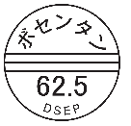 | 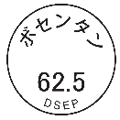 | 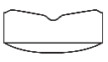 | 直径：8.0mm  厚さ：3.5mm  質量：180mg
先発品との  同等性 | 溶出試験（試験条件：pH7.5/50rpm） | 生物学的同等性試験（健康成人男子、絶食時）  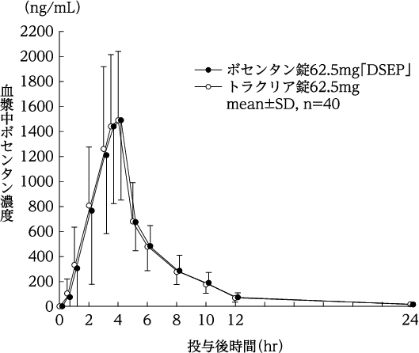
先発品との  同等性 | 「後発医薬品の生物学的同等性試験ガイドライン」の判定基準に適合することが確認され、ボセンタン錠62.5mg「DSEP」と標準製剤（トラクリア錠62.5mg）の溶出挙動は類似していると判定された。 | 「後発医薬品の生物学的同等性試験ガイドライン」に基づき判定した結果、ボセンタン錠62.5mg「DSEP」と標準製剤（トラクリア錠62.5mg）の生物学的同等性が確認された。
備考
担当者、連絡先
2026年3月

